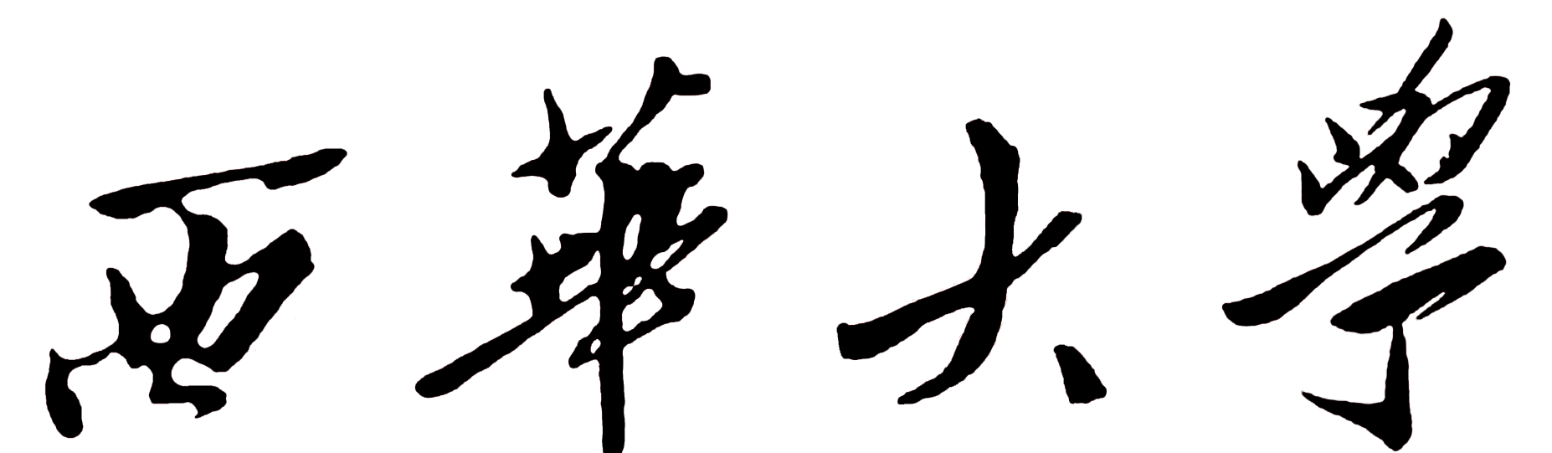
研究生休学申请表
姓名 |  | 学号
专业名称 |  | 联系电话
休学时间 | 自 年 月 到 年 月
休学原因 | 申请人（签字）：  年 月 日
导师意见 | 导师（签字）：  年 月 日
二级培养单位  意见 | 分管领导（签字）：  单位（公章）  年 月 日
研究生院  意见 | 负责人（签字）：  单位（公章）  年 月 日
学校意见 | 分管校长（签字）：  年 月 日

